Nombre de la empresa: Makrotic.es

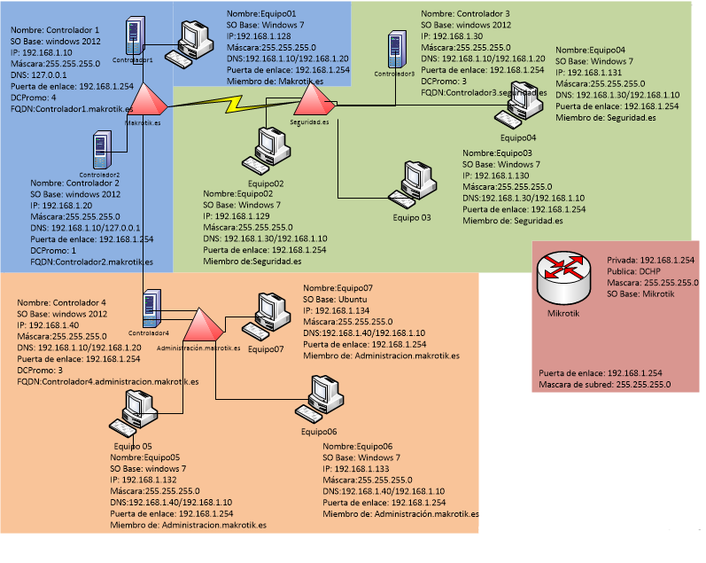

Esta es la estructura de nuestra empresa.

Cada parte de color representa a una zona creada   
El Microtik da soporte de internet a toda la estructura

La zona azul: representa la parte principal de la estructura. Esta compuesta de dos controladores de dominio, uno principal (controlador1) y otro de respaldo (controlador2), y por un cliente (equipo01).  
 -Nombre del dominio: makrotik.es

La zona naranja: representa la segunda parte de la estructura. Esta compuesta por un controlador de domino (controlador 4) y por tres clientes (equipo05, equipo06, equipo07).  
 -Nombre del subdominio: administracion.microtik.es

La zona verde: representa a la tercera parte de la estructura; de momento no esta operativa pero es un plan de refuerzo por si la empresa crece dar soporte a todos los usuarios.  
Estaria formada por un controlador de dominio (controlador3) y tres clientes (equipo02, equipo03, equipo04).  
 -Nombre del dominio: seguridad.es

Las politicas que vamos a añadir para los usuarios y equipos:

|  |  |  |  |  |
| --- | --- | --- | --- | --- |
| Grupo | Usuario | Contraseña | Acceso a equipos | Horario |
|  |  |  |  |  |
| Gestion | gestor01 | usuario@1 | Equipo01 | 9:00 -14:00  16:00 -20:00 |
|  | gestor02 | usuario@1 | Equipo01 |
|  | gestor03 | usuario@1 | Equipo01 |
| Direccion | director01 | usuario@1 | Todos los equipos | Siempre |
|  | director02 | usuario@1 | Todos los equipos |
| Trabajadores | trabajador01 | usuario@1 | Equipo05 | 9:00 -14:00  16:00 -20:00 |
|  | trabajador02 | usuario@1 | Equipo06 |
|  | trabajador03 | usuario@1 | Equipo07 |